1. Jquery 1.x和2.x的区别是2.x不支持IE6，7，8。
2. DOM对象HTMLElement定义了所有的html元素的基类。
3. Css设置有三种：内联（style属性）>Embed style >外联。
4. 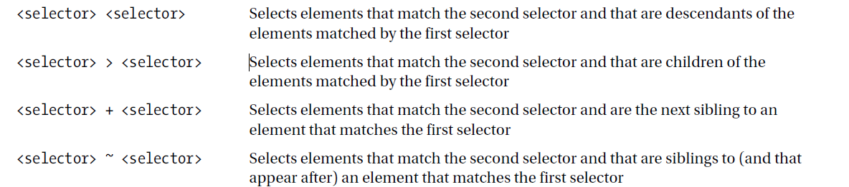
5. 